تحليل بعض مؤشرات التنمية البشرية في العراق وسوريا
احمد حمود محيسن السعدي
Ahmed.alSaDI@yahoo.com
كلية التربية/جامعة كربلاء
الملخص
درس البحث بعض المؤشرات التنموية في العراق وسوريا،وهذه المؤشرات المدروسة تتباين جغرافيا وفي قابليتها على تطوير الدولتين تنمويا من الفئات النشطة اقتصاديا والى تحقيق مستوى لائق من التعليم والصحة والى مستوى توفر الخدمات البلدية(المياه الصالحة للشرب) ومعدل البطالة والفقر الاجتماعي،جميع هذه المؤشرات تساهم في تحقيق نوعية افضل من الحياة لسكان هاتين الدولتين.
وبعد تحليل هذه المؤشرات التنموية،اتضح التباين المكاني في اتجاهاتها بين كل من العراق وسوريا،اذ سجلت سوريا اعلى معدلات التنمية البشرية في نسب الملتحقين بالابتدائية ونسب الحاصلين على المياه الصالحة للشرب ولكنها تعاني من تدني المؤشرات التنموية الاخرى مثل الفقر الاجتماعي،وعلى الرغم من ارتفاع نسبة الامية وقلة عدد الاطباء والاسرة وارتفاع معدلات البطالة الا انها بمستوى افضل من العراق.
اما العراق وباستثناء الفئات النشطة اقتصاديا فقد سجل مستوى متدن في بقية المؤشرات التنموية المدروسة.يفهم من هذا التوزيع ان اتجاهات التمية البشرية في العراق وسوريا تفاوتت مكانيا،ومما تجدر الاشارة اليه ان العراق الذي يعاني من تدني معظم مؤشرات التنمية المدروسة لديه امكانيات جغرافية تضمن له اعلى المعدلات في التنمية الشرية اذا ما توجهت بشكلها الصحيح.
الكلمات المفتاحية:المفخوم الجغرافي للتنمية، مؤشر التعليم ، مؤشر الخدمة البلدية.
Abstract
This research studied the developmental indicators in Iraq and Syria,These indicators vary geographically and in their abilities to promote the two states developmentally by the economical active groups to achieve an appropriate level of education, health, municipal services, rate of idleness, social poverty.All these indicators contribute to achieve a better level of life for both countries .
The analysis of the developmental indicators reveal a locative variety between Iraq and Syria.Syria has indicated a high human developmental rate in the percentage of people who joined the primary schools and of people who gain drinkable water. Syria suffers of low, other developmental indicators such as social poverty. Though Syria suffers the high rate of illiteracy , shortage in the number of doctors , high rate of idleness, but its level remains better than that of Iraq .
As for Iraq (except for economical active groups ) has recorded a low level in the rest of the studied developmental indicators.
The results revealed that the attitude of human development in Iraq and Syria are varied spatially.It is pointed out that Iraq who has suffered decrease in most studied developmental indicators, got a geographical capability guaranty for Iraq highest rates of human development if it is employed in a right way.
Keywords: Geographical concept of development,Education Index,Municipal Service Index .

المقدمة
التنمية هي نتاج كل ما يخطط له ويتم متابعة تنفيذه بطريقة علمية على مستوى الفرد والمجتمع والبيئة من مشروعات اقتصادية وخدمات اجتماعية تؤدي بالفرد ومجتمعه الى حال افضل وظروف معيشية احسن.
ولقد شهدت التنمية خلال النصف الثاني من القرن العشرين تحولا في مفهومها وشمولها واهدافها,اذ تحول هدف التنمية من مجرد تعظيم نصيب الفرد من الناتج القومي الاجمالي الى تحقيق الحاجات الاساسية للسكان ورفع مستويات معيشتهم وتقليص الفقر والحد من سوء توزيع الدخل الفردي ونشر الرفاه وحسن توزيع نتائج هذه التنمية على مناطق الدولة المختلفة,وقد ظهرت ظرورة البحث عن بديل لمتوسط نصيب الفرد من الناتج القومي كمقياس لدرجة التقدم ومتابعته لانه ليس بمتوسط الدخل وحده تقاس التنمية,وتزايد استخدام دليل التنمية البشرية كمؤشر مركب لقياس مدى تلبية الاحتياجات الاساسية للفرد والمجتمع,ويتكون الدليل من ثلاث مكونات هي الصحة والتعليم والدخل,ويقاس التقدم في هذه المكونات بمؤشرات خاصة بها,ورغم الادراك العام بأن دليل التنمية البشرية يلخص وضع التنمية في الدولة الا انه لا يعتبر مقياسا لكل جوانب الرفاه البشري,لانه دليل محدود في حاجة الى توسيع مجالاته.
ونظرا لانه ليس بمتوسط الدخل وحده تقاس التنمية,ولان مؤشر دليل التنمية المعتمد من قبل هيئة الامم المتحدة لا يعتبر مقياسا شاملا لكل جوانب الرفاه البشري نظرا لمحدوديته ووجوب توسيع مجالاته وتعزيزه بمؤشرات اخرى مهمة في دلالتها على حالة التنمية البشرية, فأن لكل باحث الحرية في اختيار المؤشر الذي يراه مناسبا للتنمية.
ويتمثل الهدف الاساسي من البحث هو تحليل بعض مؤشرات التنمية البشرية في العراق وسوريا,حيث تم دراسة مؤشرات اضافية لم يتطرق اليها دليل التنمية البشرية والتي تعتبر من وجهة نظرنا الخاصة مؤشرات مهمة للتنمية وهي (التركيب العمري(النشطين اقتصاديا),نسبة الملتحقين بالابتدائية,نسبة الامية,عدد الاطباء للسكان, عدد الاسرة للسكان,نسبة السكان الحاصلين على مياه صالحة للشرب,نسبة الفقراء,معدل البطالة)
اولا:- الموقع الجغرافي للبلدين والخصائص المتعلقة به
- الموقع الجغرافي للعراق وخصائصه:يقع العراق في القسم الشمالي الشرقي من الوطن العربي بين دائرتي عرض 29-37 شمالا وخطي طول 38-48 شرقا ليمثل مساحة جغرافية هي (438317كم²) تحده من الشمال تركيا ومن الشرق ايران,ومن الجنوب الخليج العربي والكويت وجزء من المملكة العربية السعودية التي يسير امتدادها نحو الغرب مع الاردن وسوريا.
ويمكن تقسيم العراق من الوجهة الجغرافية الطبيعية الى ثلاث مناطق:-
- المنطقة الجبلية في الاجزاء الشمالية والشمالية الشرقية العراقية.
2- منطقة الهضبة الغربية بمساحة مقدارها(171817كم²) لتشكل نسبة (39.2%) من مجموع مساحة العراق .
3- منطقة السهل الرسوبي وهي تمثل سهل نهري دجلة والفرات وتأتي بالمرتبة الثانية من حيث المساحة فهي تشغل مساحة مقدارها (93000كم²).
كما ويظم (18) محافظة منها اربيل والموصل وبغداد والبصرة,تعد الانهار احد الموارد المائية التي تروي اراضيه الزراعية وتتمثل ب نهري دجلة والفرات وروافدهما فهما يمثلان العمود الفقري الذي تعتمد عليه الحياة الزراعية,ويبلغ طول نهر دجلة داخل الاراضي العراقية (1418كم) في حين يبلغ طول نهر الفرات(1200كم)
والتربة في العراق على عدة انواع منها التربة الكستنائية التي تنتشر في سهول اقليم الجبال,والى الجنوب منها نجد الترب البنية الحمراء,ومن الانواع الاخرى الترب الصحراوية وهي اكثر انماط الترب العراقية انتشارا في شمال ووسط وجنوب اقليم الهضبة,وكذلك تربة السهل الفيضي لنهري دجلة والفرات.
اما خصائص مناخ العراق فهي نتيجة لتفاعل مجموعة من العوامل مثل موقعه من دوائر العرض وموقعه من اليابس والماء والتضاريس,وكان الموقع من دوائر العرض ابرزها مما جعل العراق يتصف بالمناخ القاري شبه المداري ويقع في منطقة انتقالية بين المناخ الصحراوي ومناخ البحر المتوسط.
- الموقع الجغرافي لسوريا وخصائصه:تقع سوريا غرب العراق وهي بذلك تحتل معه القسم الشمالي الشرقي من الوطن العربي (خريطة رقم 1) فهي تقع بين دائرتي عرض 32-37شمالا وخطي طول 35-42شرقا لتمثل مساحة جغرافية هي (185180كم²) يحدها من الغرب البحر الابيض المتوسط ولبنان ومن الشرق العراق ومن الشمال تركيا ومن الجنوب الاردن وفلسطين.
ويمكن تقسيم سوريا من الوجهة الجغرافية الطبيعية الى اربع مناطق هي :-
1- المنطقة الساحلية المحصورة بين الجبال والبحر
2- المنطقة الجبلية التي تضم الجبال والمرتفعات الممتدة من شمال البلاد الى جنوبها موازية للبحر الابيض المتوسط.
3- منطقة السهول او المنطقة الداخلية وتضم سهول دمشق وحمص وحلب وحماه والحسكة ودرعا .
4- منطقة البادية في الجنوب الشرقي من البلاد
تضم سوريا (14) محافظة منها دمشق وحلب وحمص وحماة,وتعد الانهار احد الموارد المائية التي تروي اراضيها الزراعية مثل نهر الفرات الذي يعد اطول الانهار بطول (610كم)ثم نهر الخابور بطول (402كم)والعاصي بطول(366كم) وقويق بطول(155كم) ثم البليخ بطول(116كم).
تشغل الترب الجبسية مساحة قدرها (55280كم²)تليها الترب البنية الصفراء بمساحة(47820كم²) ثم الترب الصحراوية بمساحة (42440كم²)والترب الحمراء او البنية الداكنة بمساحة (22170كم²) ثم ترب المتوسط الحمراء بمساحة(8500كم²).
اما من الناحية المناخية فسوريا واقعة في المنطقة المعتدلة واقليمها ينتمي الى مجموعة اقاليم البحر المتوسط ذات الصيف الحار والشتاء الممطر,وفي ارجاء سوريا الطبيعية كافة نجد التضاد بين المناخين البحري والقاري,ففي الغرب يسيطر المناخ البحري الرطب وفي الشرق يسود المناخ القاري الجاف .

خريطة رقم (1) الموقع الجغرافي للعراق وسوريا من الوطن العربي
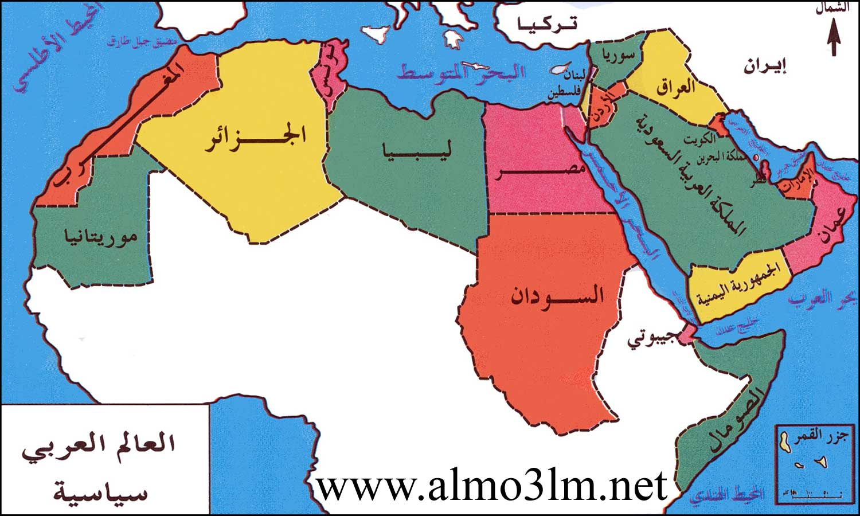
المصدر:-www.almo3lm.net
ثانيا:-المفهوم الجغرافي للتنمية
ينبثق المفهوم الجغرافي للتنمية من دور الجغرافيا في الكشف عن مختلف جوانب معرفة المكان,فالحقيقة هي مجال له ثلاثة ابعاد في وقت واحد كما اوضح هتنر ولابد من فحصها من وجهات نظر ثلاثة حتى يمكن ادراكها,وهذه الابعاد هي (العلاقات القائمة بين الظاهرات,التطور الزمني لهذه الظاهرة,التنظيم او التوزيع المكاني لهذه الظاهرات)
ولهذا فالحقيقة الكاملة لايمكن الاحاطة بها احاطة كاملة وتامة في العلوم الاصولية المهتمة بالعلاقات القائمة وهي البعد الاول,حتى ولو شاركت الدراسات التاريخية في فهم التطور التاريخي لهذه الحقيقة وهو البعد الثاني لان هذه الحقيقة لن ترى كاملة الا اذا نظرنا اليها من وجهة نظر التنظيم او التوزيع المكاني وهو البعد الثالث.
وتتمثل الدراسة الجغرافية لموضوع التنمية في عملية تطبيق الوسائل الجغرافية مسحا وتحليلا,فهما وتعليلا من اجل ادراك وتفسير بعض مظاهر المشكلات البيئية المعاصرة والتطبيق والتخطيط ليسا دخيلين على الجغرافية لان اي عملية تخطيطية يراد بها ازالة وضع قائم او تعديله او تنميته لا بد وان تبدأ بمعرفة هذا الوضع,وليس اقدر من علم الجغرافية على فعل ذلك خاصة الجانب التطبيقي منها,كما ان جميع عمليات تنظيم المجتمع وتنميته انما تتم في النهاية في الاطار المكاني,الذي يعد الجغرافي اكثر الباحثين خبرة به,فقد حان الوقت لتطبيق الوسائل الجغرافية في المساعدة على حل بعض المشكلات المعاصرة والتي من ابرزها الضغط السكاني المتزايد على المكان,وتنمية المناطق المتخلفة,وذلك من اجل تحسين الظروف المعيشية لسكان بعض مناطق العالم .
وتكمن امكانية علم الجغرافية في حل بعض هذه المشكلات في تمكن الجغرافيين في ضوء امتلاكهم لملكة تحديد وبلورة الابعاد المكانية للظاهرات الجغرافية من ادراك الخصائص المكانية لهذه المشكلات والاسهام في تحليلها او حلها بطريقة جيدة من خلال تطبيق كل من النظريات او المفاهيم او الاساليب الجغرافية, فالجغرافيا عند معالجتها لموضوع التنمية لا يقتصر اهتمامها على مجرد كشف الانماط التي تشكلها مستويات التنمية على مستوى الحيز الجغرافي ايا كان مداه,وانما تبحث ايضا عن فهم للاسباب التي ادت الى وجود مثل هذه الانماط .
وتتراوح مستويات اهتمام جغرافية التنمية بالموضوع الواحد ما بين اقليم او منطقة او دولة معينة من ناحية, والعالم ككل من ناحية اخرى.
ويرى الجغرافي التنمية باكثر من مؤشر,وهو لا يهتم بمؤشر واحد فقط,وان التعامل مع هذا المفهوم يبتدئ من المصطلح والتعريف الذي درج جمهور الباحثين على تعريفهم للتنمية البشرية اعتمادا على تعريف الامم المتحدة الصادر في تقرير التنمية البشرية لعام1993الذي يعرف التنمية البشرية(بانها عملية توسيع خيارات الناس لكي يعيشوا الحياة التي يطمحون اليها مما يعني اهتماما واسعا بالمشاركة الشعبية)وهذا يعي اعطاء الناس حرية اكبر في تحديد خياراتهم على مبدأ الحياة الكريمة وتأمين اساسيات العيش الملائم و ينصب الهدف الذي تسعى اليه التنمية البشرية على مبدأ اشباع حاجات الانسان الاساسية في مختلف ادوار حياته بحيث يتمكن من تحقيق انسانيته وليس فقط اعداد قوى عاملة ومنتجة.
وعلى وجه التحديد فان الانسان ومتطلباته الاساسية يشكلان حجر الزاوية الاساسي في مفهوم التنمية البشرية,لذا فان تخفيف معاناة الشرائح الاجتماعية الفقيرة لا يتم الا من خلال اعادة توزيع الثروة وتوفير انسب الخدمات اللازمة للوفاء بالحاجات الاساسية للفرد من غذاء ورعاية صحية وتعليم اساسي ومسكن مناسب وهذا ما تسعى التنمية البشرية بلوغه لذا فان عملية تطبيق مبادئ التنمية البشرية تنطلق من دمج العناصر البشرية معتبرتها غايات مباشرة للتنمية فضلا عن كونها وسائل واهداف اساسية .
وتاسيسا على ذلك ووفقا لمتطلبات جوانب مفهوم التنمية البشرية اضافة الى خيار الدخل والثروة والمشاركة الكاملة في تحديد واتخاذ القرارات فهو يتضمن ايضا جوانب اجتماعية واسعة سواء في مجال التعليم والصحة والمهارات ومكافحة الفقر بكل صورة كما يتضمن المفهوم ضرورة الانصاف والتوازن في طبيعة الاستهلاك في الموارد وبالشكل الذي ينسجم معه ضمان حق الاجيال القادمة وحقها في هذه الموارد وهذا ما يتضمنه بشكل ادق مفهوم التنمية البشرية المستدامة الذي ينص على مبدأ المساواة بين الحاجات الانسانية والقدرات البيئية بالطريقة التي يجري فيها استغلال الموارد وتوجيه الاستثمارات وتكييف التنمية التقنية وتطوير الامكانيات المعاصرة والمستقبلية للبشر وتطلعاتهم .
ثالثا:-تحليل بعض مؤشرات التنمية البشرية في العراق وسوريا
1-التركيب العمري (النشطين اقتصاديا)
تساهم دراسة اعمار السكان وتوزيعهم على اساس الفئات العمرية في معرفة وكشف الكثير من الجوانب البالغة الاهمية في عملية التنمية البشرية وتحديدا في تخطيط مشاريع القوى العاملة,وتعد الفئة العمرية متوسطة السن (15-64سنة) من اكثر الفئات اهمية في الهرم السكاني للدولة فهي الركيزة السكانية لجميع الفئات الاخرى, فقد بلغ حجم هذه الفئة النشطة في العراق وسوريا عام2010 نسبة (56.9% و58.5 %)من مجموع الفئات العمرية العريضة ولكل منها على التوالي وبذلك تسجل اعلى نسبة في الهرم السكاني للدولتين مقارنة ببقية الفئات العمرية الاخرى من فئة صغار السن (اقل من 14سنة)والتي سجلت نسبة(39.8%و37.9%) وفئة كبار السن (65سنة فاكثر) والتي سجلت (3.3% و3.6%) على التوالي جدول رقم(1),ويلاحظ من الشكل رقم (1) ان سوريا تزيد على العراق في نسبة الفئة النشطة بفارق بسيط هو(1.6ٌ%)وهذه الحقيقة المكانية لهذا المؤشر التنموي تعكس حقيقة تخطيطية اخرى يجب التركيز عليها في توزيع المشاريع التنموية (العمرانية والاستثمارية) واستغلال هذه الفئة في كلا الدولتين وبمثابة كوادر بشرية متوفرة قادرة على العمل وبالوقت نفسه تقضي على مستويات البطالة.
جدول رقم (1)النسب المئوية للفئات العمرية العريضة في العراق وسوريا عام 2010
العراق |  | سوريا
الفئة العمرية العريضة | النسبة المئوية |  | الفئة العمرية العريضة | النسبة المئوية
اقل من 14 سنة | 39.8 |  | اقل من 14 سنة | 37.9
15-64سنة | 56.9 |  | 15-64سنة | 58.5
65سنة فاكثر | 3.3 |  | 65سنة فاكثر | 3.6
المصدر:- من عمل الباحث بالاعتماد على:-
- جمهورية العراق,وزارة التخطيط والتعاون الانمائي,الجهاز المركزي للاحصاء,المجموعة الاحصائية (2010-2011).
- الجمهورية العربية السورية,المكتب المركزي للاحصاء,المجموعة الاحصائية (2010).
شكل رقم (1)النسب المئوية للفئات العمرية العريضة في العراق و سوريا عام 2010
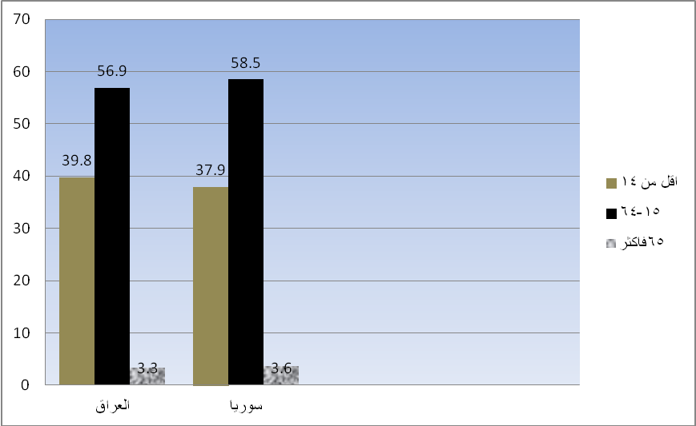
المصدر:- جدول رقم (1)
2:- مؤشر التعليم:نظرا للصلات الوشيجة بين التعليم والتنمية البشرية لذا تبرز طبيعة هذه العلاقة بشكل كبير من خلال مسيرة الشعوب الحضارية والتكنلوجية في تخطي المعوقات والمشكلات المترتبة على طبيعة هذه المسيرة,وتشير تقارير الامم المتحدة على ان التعليم يمكن ان يخلق وظائف متعددة تساهم في خلق فرص مواتية لتحقيق مستويات افضل من التنمية.ويحضى مؤشر التعليم باهمية بالغة في مجال التنمية البشرية كونه يخلق العنصر البشري الواعي القادر على ممارسة التفكير الصحيح في استخدام وسائل الانتاج الامر الذي يؤدي الى تطوير النظم والاساليب العلمية الحديثة
والعراق ليس بعيدا عن مشاريع التنمية الاجتماعية فقد اهتم بتنمية قطاع التربية والتعليم مبكرا فمنذ اوائل السبعينات شرع بتنفيذ مجموعة من البرامج التعليمية والخطط التنموية كان لقطاع التعليم رصيدا كبيرا منها. وهنا سوف نناقش بعض المتغيرات التعليمية في العراق وسوريا والمرتبطة بسياسات التنمية البشرية .
أ:- نسبة الملتحقين بالتعليم الابتدائي:يظهر الجدول رقم(2) الفارق الكبير في نسب الملتحقين بالتعليم الابتدائي وفي كلا الدولتين,اذ بلغت النسبة في العراق (56.3%) من مجموع السكان بعمر(6-12 سنة) في حين ترتفع نسبتهم في سوريا الى (92.2%) من مجموع الفئة العمرية نفسها,وتشير الدلائل الرقمية ايضا الى تفوق اعداد المدارس الابتدائية في سوريا مقارنة بالعراق,حيث بلغ عدد المدارس الابتدائية في سوريا وللعام الدراسي(2008-2009) (16853 مدرسة) في حين بلغ عدد المدارس الابتدائية في العراق (13124) وهذا المؤشر يعكس حالة اجتماعية خطيرة مما يتطلب وضع معالجات خاصة بها من قبل التوسع في فتح المدارس الابتدائية في العراق وتكثيف الجانب الاعلامي للقضاء على الامية .
جدول رقم (2) توزيع بعض المؤشرات التعليمية في العراق و سوريا
الدولة | عدد السكان الملتحقين في الابتدائية(2008-2009) | نسبتهم من عموم السكان في سن6-12 | عدد المدارس الابتدائية(2008-2009) | نسبة الامية% عام 2004
العراق | 4494955 | 56.3% | 13124 | 25
سوريا | 4564089 | 92.2% | 16853 | 18.9
المصدر من عمل الباحث بالاعتماد على:-
1-جمهورية العراق,وزارة التخطيط والتعاون الانمائي,الجهاز المركزي للاحصاء,المجموعة الاحصائية(2010-2011).
2- وزارة التخطيط والتعاون الانمائي,الجهاز المركزي للاحصاء وتكنلوجيا المعلومات,مسح الاحوال المعيشية في العراق لعام2004,الطبعة الاولى, بغداد,2005, ص80.
3-الجمهورية العربية السورية,المكتب المركزي للاحصاء,المجموعة الاحصائية (2009) والمجموعة الاحصائية (2010).
4:- عصام الشيخ اوغلي ود.فؤاد اسماعيل,تطور التركيب التعليمي لسكان الجمهورية العربية السورية,دراسة مقارنة ( 1994-2004) المكتب المركزي للاحصاء, شباط ,2007,ص7.
ب:- نسبة الامية:اما نسبة الامية فقد سجل العراق نسبة مرتفعة بلغت (25%) من مجموع السكان,ويعزى ذلك الى العديد من العوامل ابرزها,عدم توفر ظروف امنية تساهم في خلق بيئة مناسبة للتعليم,التركة الثقيلة التي خلفها النظام السابق والتي تمثلت بادخال العراق في حروب مدمرة وحصار اقتصادي ادى الى تحطيم الاقتصاد والبنى التحتية والغاء جميع المشاريع الحية وتعطيل تقدم التربية والتعليم اتبعها قلة الموارد المخصصة للتعليم بعد عام 2003 لبناء مدارس جديدة وترميم المدارس القديمة وغيرها من التخصيصات الداعمة لقطاع التعليم في العراق,فضلا عن تسرب من المدارس لغرض العمل بسبب ضعف الحالة المعيشية,وضعف تطبيق قانون الزامية التعليم الذي يرتب عقوبات على الاسر التي لا ترسل ابنائها الى المدرسة ولاسيما في ريف العراق وخاصة الاناث,ولهذا يجب الاهتمام برفع المستوى التعليمي في العراق عن طريق التوعية الثقافية للسكان والاهتمام بقطاع التعليم بشكل اكثر .
وقياسا بالعراق بلغت نسبة الامية في سوريا(18.9%) شكل رقم(2) وقد ساهمت المحاولات والبرامج على خفض نسبة الامية في سوريا بمقدار الثلثين بين عام 1960الى عام2004 وهو تطور مهم,وذلك يرجع الى الانفاق الحكومي على التعليم,فقد حقق الانفاق على التعليم معدل نمو بلغ (17.6%) بين عامي 1999-2000,وقد انعكس هذا على زيادة نصيب الطالب من الانفاق على التعليم دون الجامعي من (6365ليرة سورية) عام 1999 الى (12435 ليرة سورية) عام 2003,ناهيك عن الاستقرار الامني الذي يتيح للدولة تطبيق الزامية التعليم في المرحلة الابتدائية واقامة البنية التحتية اللازمة لذلك.
وعلى الرغم من ذلك يرى مختصون ان الامية في سوريا لازالت بحاجة الى مضاعفة الانفاق والجهود والممارسات الرسمية في مجال محو الامية مع استمرار تدفق منابع الامية كالتسرب الدراسي وعدم تعليم الفتيات وفي الاخص المناطق الريفية
3- مؤشر نوعية الحياة:يعد مؤشر الصحة بالنسبة للانسان من اكثر المؤشرات التنموية حساسية كونه يتعلق بالحالة الصحية والجسدية للانسان ومدى قدرته على البقاء,اذ تشير فلسفة الخدمات الاجتماعية الطبية الى العديد من الحقائق والاهداف التنموية منها تكامل الشخصية الفردية للانسان بجوانبها الاربع الجسمية والنفسية والعقلية والاجتماعية فضلا عن الحق المشروع للانسان بالحصول على الرعاية الطبية والعلاجية.
وتعد المؤشرات المدروسة مثل معدل طبيب للسكان ومعدل سرير للسكان ومؤشر الخدمة البلدية(المياه الصالحة للشرب) مؤشرات يمكن اعتمادها في دراسة نوعية الحياة للسكان في العراق وسوريا.
شكل رقم (2) نسبة الملتحقين بالتعليم الابتدائي (2008-2009) ونسبة الامية عام 2004 في العراق وسوريا
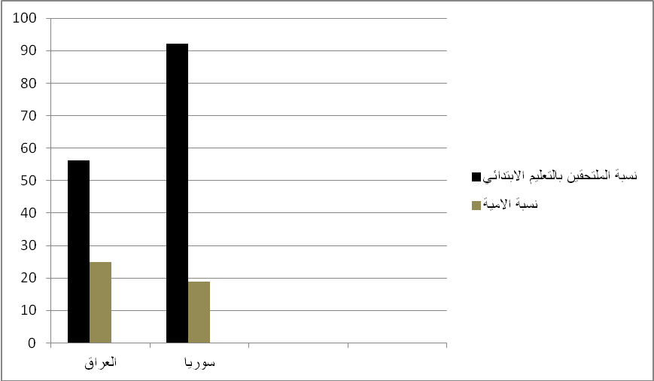
المصدر:- جدول رقم (2)
أ- معدل طبيب للسكان:يبين جدول رقم (3) الاختلاف الواضح في هذا المعدل بين كل من العراق وسوريا,واذا ما اعتمدنا المعيار العالمي1/400نسمة,ومقارنته مع العراق الذي بلغ فيه المعدل(1323) نسمة للطبيب الواحد فان هذا يشير الى زيادة نصيب الطبيب الواحد من نسبة السكان المرضى مما يجعل الطبيب والسكان في عملية غير متكافئة فلا يستطيع السكان الحصول على معدل مناسب من الرعاية الصحية,ولغرض الوصول الى المعيار العالمي لابد من زيادة عدد الاطباء في العراق,اذ يحتاج السكان في العراق الى خدمة(81202) طبيب عام 2010 وهذا يعني ان مقدار النقص في عدد الاطباء هو (56665) طبيب,ويرجع انخفاض عدد الاطباء في العراق الى عاملين,العامل الاول هو هجرة عدد كبير منهم الى خارج العراق بسبب عدم استقرار الوضع الامني في العراق وتعرض الكثير منهم لاعمال العنف,وهنا لابد من تشجيع عودة الاطباء الى العراق لسد النقص الحاصل في عدد الاطباء,من خلال توفير الحماية اللازمة لهم وتحقيق مستوى للأجور يقارب ما يتقاضوه في خارج العراق,اما العامل الثاني فهو قلة عدد الخريجين من الاطباء وبشكل لا يتناسب مع الزيادة السكانية في العراق,وهذا يتطلب ايجاد اليات جديدة لقبول طلبة كليات الطب يتم من خلالها زيادة عدد الخريجين وبما يتناسب مع حجم السكان في العراق .
جدول رقم (3) توزيع الخدمات الصحية (مستشفيات , اطباء , اسرة طبية ) ونسبها الى السكان في العراق وسوريا عام 2010
الدولة | عدد السكان | عدد المستشفيات | عدد الاطباء | عدد الاسرة | نسبة السكان للاطباء | نسبة السكان للاسرة
العراق | 32481000 | 235 | 24537 | 34276 | 1/1323 | 1/947
سوريا | 20367000 | 498 | 29506 | 31820 | 1/690 | 1/640
المصدر:- من عمل الباحث بالاعتماد على
1- جمهورية العراق,وزارة التخطيط والتعاون الانمائي,الجهاز المركزي للاحصاء,المجموعة الاحصائية (2010-2011).
2:- الجمهورية العربية السورية,المكتب المركزي للاحصاء,المجموعة الاحصائية (2011)
وتظهر سوريا بحال افضل من العراق وبواقع (690) نسمة للطبيب الواحد ومع ذلك فان عدد سكانها عام (2010) والبالغ (20367000) نسمة بحاجة الى خدمة (50917) طبيب وفقا للمعيار العالمي وهذا يعني ان مقدار النقص في عدد الاطباء هو (21411) طبيب
وتعد هجرة الاطباء السوريين الى الخارج العامل الرئيسي المسؤول عن قلة عددهم, فالدخل الذي يحصل عليه اصحاب الكفاءات العلمية في سوريا متدني ولا يتناسب مع مستواهم العلمي والثقافي,اذ ليس بالمقارنة مع ما يمكن ان يحصلو عليه من دخول في الدول المتقدمة,ولتشجيع عودتهم لابد من ايجاد قوانين وتشريعات توفر الدعم المادي والمعنوي وتكفل رفع مستواهم المعاشي ودخلهم المادي وتقديم الحوافز التشجيعية لهم
ب:- معدل سرير للسكان:اما فيما يخص معدل سرير للسكان فيتبين لنا الاختلاف الواضح بين كل من العراق وسوريا,اذ سجل العراق معدل بلغ (947)نسمة حصة السرير الواحد,في ما سجلت سوريا معدل بلغ (640) نسمة حصة السرير الواحد,واذا ما اعتمدنا المعيار العالمي الذي يحدد (10) اسرة لكل (1000) من السكان.لاتضح لنا مقدار النقص في عدد الاسرة,ولغرض الوصول الى هذا المعيار لابد من زيادة عدد الاسرة في كلا الدولتين, ففي العراق يحتاج السكان عام 2010 الى توفير (324810) سرير وهذا يعني ان مقدار النقص في الاسرة هو (290534) سرير,اما سوريا فان السكان عام 2010 بحاجة الى توفير (203670) سرير وهذا يعني ان مقدار النقص في الاسرة هو (171850) سرير شكل رقم (3).

شكل رقم(3) مقدار النقص في عدد الاطباء وعدد الاسرة في العراق وسوريا عام 2010
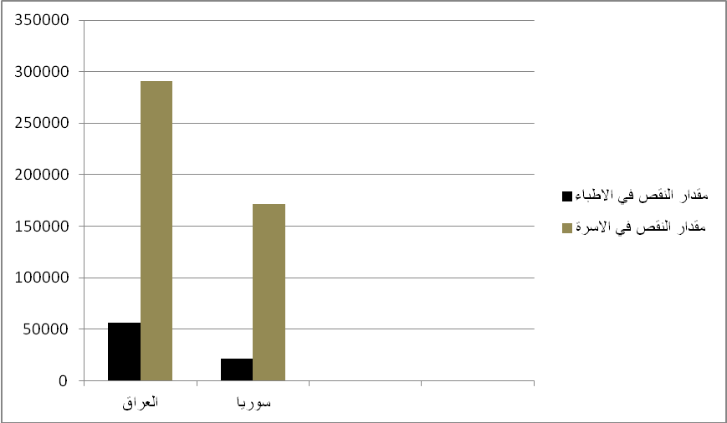
المصدر:- جدول رقم (3)
ج- مؤشر الخدمة البلدية (المياه الصالحة للشرب)
يعد الحصول على مياه الشرب المأمونة ضرورة لا غنى عنها للصحة وحقا اساسيا من حقوق الانسان ومكونا من مكونات اي سياسة ناجعة لحماية الصحة,ونظرا لاهمية الماء للتنمية والصحة عقدت سلسلة من المؤتمرات المعنية بالمياه منها ما اعلنته الجمعية العامة للامم المتحدة بان تكون الحقبة الممتدة من عام 2005-2015 عقدا دوليا للعمل بشأن (الماء من اجل الحياة) ولتهيئة امكانات الحصول على مياه الشرب كقضية صحية وانمائية .
وقد اتضح ان الاستثمارات الموظفة في امدادات المياه الصالحة للشرب تعود بمنافع اقتصادية لانها تحد من الاثار الصحية السلبية وتقلل من التكاليف العلاجية,كما واتضح ان التدخلات الرامية الى تحسين نوعية المياه تخدم بصفة خاصة الفقراء سواء في المناطق الريفية اوالحضرية ويمكن ان تكون عنصرا فعالا في استراتجيات التخفيف من وطأة الفقر
ويتضح من الجدول رقم(4) والشكل رقم (4) تباين نسب السكان المخدومين بمياه الشرب الصالحة في العراق وسوريا,اذ سجلت سوريا نسبة اعلى من العراق بلغت (91%) من اجمالي سكانها فيما سجل العراق نسبة (75%) لذا يستلزم من اصحاب القرار توجيه المشاريع الخدمية وخصوصا مشاريع امدادات المياه لرفد العراق بهذه الخدمة وايصالها بشكل مناسب للسكان .
جدول رقم(4)توزيع السكان المخدومين بشبكة مياه الشرب ونسبتهم من مجموع سكان العراق وسوريا عام 2010
الدولة | عدد السكان | عدد السكان المخدومين | نسبتهم من مجموع السكان
العراق | 32481000 | 24661374 | 75%
سوريا | 20367000 | 18545140 | 91%
المصدر:- من عمل الباحث بالاعتماد على
1:-جمهورية العراق,وزارة التخطيط والتعاون الانمائي,الجهاز المركزي للاحصاء,المجموعة الاحصائية (2010-2011) .
2:- الجمهورية العربية السورية,المكتب المركزي للاحصاء,المجموعة الاحصائية (2011).
شكل رقم(4)
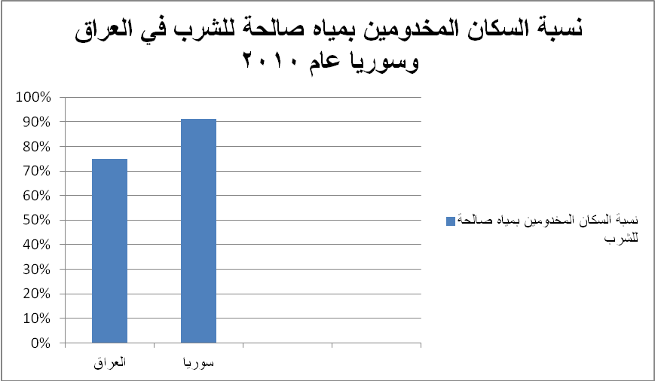
المصدر:- جدول رقم (4)
4- مؤشر البطالة والفقر الاجتماعي: يرتبط مفهوم البطالة بشكل رئيسي على معدل القادرين على العمل (القوى العاملة ) والتي لا تحصل على فرصة عمل مناسبة,وتعد القوة العاملة الركيزة الاساسية للانشطة الاقتصادية والفعاليات العامة والخدمات والتي تستند على البيئة الاقتصادية والتنموية للدولة , او تنحصر ضمن فئات السكان القادرين على العمل وانتاج السلع والخدمات الاقتصادية وتعد هذه الفئة مؤشرا مهما للبلد وخططه.
ويلاحظ من الجدول رقم(5) ارتفاع معدل البطالة في العراق عام 2010حيث بلغت قيمته(15.3%) وهو معدل مرتفع قياسا بما يمتلكه من مؤهلات اقتصادية كبيرة وقوة بشرية قادرة على العمل , ويمكن تلخيص اهم الاسباب الرئيسية للبطالة في العراق وهي:-
1:- الاختلالات الهيكلية المتأصلة في الاقتصاد العراقي,فالاقتصاد العراقي اقتصاد ريعي يعتمد على استخراج النفط وتصدير سلعة طبيعية استخراجية واحدة(النفط) التي تتعرض باستمرار الى تقلبات اسواق النفط العالمية والى الظروف السياسية .
2:- غياب التنسيق بين التعليم وسوق العمل,حيث يلاحظ في نظام التعليم العالي في العراق وجود نسبة عالية من الكليات والتي تخرج سنويا الاف من الطلبة يضافون الى عدد العاطلين .
3-استمرار ظاهرة العنف التي تعرقل اية مشاريع تنموية او خدمية تستقطب العاطلين عن العمل.
جدول رقم(5) معدل البطالة في العراق وسوريا عام 2010
الدولة | معدل البطالة
العراق | 15.3%
سوريا | 10.9%
المصدر:- من عمل الباحث بالاعتماد على
1- جمهورية العراق,وزارة التخطيط والتعاون الانمائي,الجهاز المركزي للاحصاء,المجموعة الاحصائية (2010-2011).
2- الجمهورية العربية السورية,المكتب المركزي للاحصاء,المجموعة الاحصائية(2010).

ولمعالجة البطالة في العراق لابد من وضع سياسات ملائمة بهذا الخصوص وتتمثل بـ:-
1- الالتزام باستراتيجية شاملة ومتكاملة للبناء الاقتصادي,تهدف الى تنوع مصادر الدخل القومي والاستفادة المثلى من الثروة النفطية .
2- اعمار المؤسسات الانتاجية و خاصة الصناعات الاستراتيجية,فهذه الصناعات معطلة ويعتمد عليها الالاف من الموظفين المهددين بالفقر نتيجة لخفض رواتبهم .
3- وضع خطة متكاملة لتنمية الصناعات الصغيرة والمتوسطة,واصدار تشريعات خاصة بدعمها وتمويلها, بوصفها تشكل حاضنة للامن الاقتصادي للمجتمع,ومصدرا من مصادر قوة الاقتصاد الوطني .
4- التنسيق بين وزارة التعليم والبحث العلمي,والتربية, والتخطيط والتعاون الانمائي,والعمل,والمالية,لغرض الموازنة بين مخرجات التعليم ومتطلبات سوق العمل .
5- اقامة برامج استصلاح اراضي جديدة,وتطوير العمليات الزراعية,وان تجد هذه البرامج دعما دوليا في التمويل والتنفيذ .
وتشير الاحصاءات الى ارتفاع معدل البطالة في سوريا عام 2010,اذ بلغ المعدل (10.9%) شكل رقم(5) ويرى المختصون بان ارتفاع المعدل يرجع الى ارتفاع معدل النمو السكاني وارتفاع في الفئة العمرية(15سنة فما فوق) وفي المقابل انخفاض الطلب على المعروض منها
شكل رقم(5) معدل البطالة في العراق وسوريا عام 2010
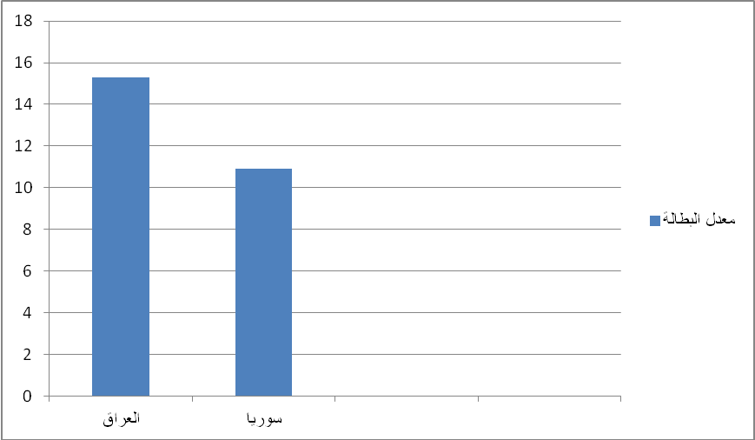
المصدر:- جدول رقم(5)
بسبب ضعف التجارة الخارجية وضعف الاستثمار,وان التوصية الرئيسية لمعالجة مشكلة البطالة في سوريا هي زيادة معدل الاستثمار في الاقتصاد السوري وخاصة في القطاعات كثيفة الاستخدام للعمالة,فضلا عن تحسين التبادل التجاري مع العالم الخارجي.
اما ما يتعلق في دراسة مؤشر الفقر الذي يعرف دوليا بانه دالة الحرمان الفسيولوجي,فالفرد يعد فقيرا عندما لا يمتلك القدرة الكافية على حصوله على الموارد الاقتصادية وبما تمكنه من الحصول على ما يكفيه من السلع والخدمات لاشباع حاجاته المادية الاساسية بنمو ملائم .
ويعرف الفقر من قبل البنك الدولي بانه عدم القدرة على تحقيق الحد الادنى من مستوى المعيشة وغياب او عدم ملكية الاصول او حيازة الموارد او الثروة المتاحة المادية منها وغير المادية.
وللفقر علاقة طردية مع التعليم والصحة بشكل خاص فكلما ارتفع معدل الفقر بين السكان زاد الوضع الصحي والتعليمي تدهورا نتيجة لسوء معدلات التغذية وعدم الالتحاق بالتعليم الاساسي.
وقد يكون من الصعب التوافق على تعريف محدد للفقر لانه يتصل بالوقائع القائمة في اي بلد, اذ يمكن اعتبار الدخل عند مستوى معين حدا للفقر في دولة معينة,وقد يكون في بلد اخر اقل او اكثر .
ولتحديد خط الفقر الوطني في العراق تم التعاون المشترك بين وزارة التخطيط والبنك الدولي بتنفيذ مسح ميداني واسع هو المسح الاجتماعي والاقتصادي للاسرة في العراق عام 2007, ولعل اهم خطوة تم اتخاذها هي وضع خط وطني للفقر من خلال استخدام بيانات خاصة بالعراق وهي كلفة الاحتياجات الغذائية الاساسية وكلفة السلع والخدمات غير الغذائية,و بجمع كلفتيهما فان خط الفقر في العراق يساوي(76896) دينار في الشهر, حيث تم تبني خط الفقر هذا واصبح رسميا من خلال مصادقة مجلس الوزراء عليه في نيسان 2009 .
واظهرت النتائج ان حوالي (7مليون نسمة) يعيشون تحت خط الفقر ليشكلوا نسبة(23%) من عدد سكان العراق عام 2007 جدول رقم (6).
وللتخفيف من الفقر في العراق لابد من ضمان عدالة التوزيع وتنويع مصادر النمو الاقتصادي (مشاريع تنموية) بالشكل الذي يؤمن فرص التشغيل ووصول الفقراء الى الموارد المنتجة وتحسين فرص العيش الكريم, ولايمكن تحقيق ذلك الا من خلال ضمان الامن والاستقرار .
ويعد استخدام نظام شبكة الحماية الاجتماعية والبدء بتطبيقه عام 2006,والاستمرار بنظام البطاقة التموينية دون حجبها او التذبذب الحاصل في توزيع مفرداتها اجراءات مهمة تقلل من نسبة الفقر في العراق.
اما في سوريا فقد تم تحديد خط الفقر الوطني فيها من خلال دراسة اطلقها البرنامج الانمائي للامم المتحدة بالتعاون مع الحكومة السورية بين سنوات (1996-2004) لتضع حدا للتقديرات حول الفقر في سوريا, وهذا الخط هو (2052) ليرة سورية لتحديد نسبة الفقراء الواقعين تحت هذا الخط وفقا لحاجاتهم الاساسية من المواد الغذائية وغير الغذائية .
واظهرت دراسة اخرى عن الفقر في سوريا عام 2007 ان حوالي (6.7 مليون نسمة ) يعيشون تحت خط الفقر ليشكلوا نسبة(33.6%) من عدد سكان سوريا . شكل رقم (6).
ولتخفيف الفقر في سوريا لابد من اعلان استراتيجية للتنمية تتضمن عدالة في التوزيع,وتخفيف الاعباء على الفقراء من خلال تقديم مساعدات عاجلة للاسر الفقيرة وتوفير فرص عمل عن طريق المشاريع التنموية.

جدول رقم(6)خط الفقر الوطني وعدد الفقراء ونسبتهم المئوية في العراق وسوريا عام 2007
الدولة | خط الفقر الوطني | عدد السكان دون خط الفقر | نسبة السكان دون خط الفقر%
العراق | 76896دينار | 7000000 | 23
سوريا | 2052ليرة | 6700000 | 33.6
المصدر:- من عمل الباحث بالاعتماد على
1- وزارة التخطيط والتعاون الانمائي,الجهاز المركزي للاحصاء,الاستراتيجية الوطنية للتخفيف من الفقر,الطبعة الاولى,2009.
2- فايز سارة,الفقر في سوريا (نحو تحول جذري في سياسة معالجة الفقر),مركز التواصل والابحاث الاستراتيجية , 2011.
شكل رقم (6) نسبة السكان دون خط الفقر في العراق وسوريا عام 2007
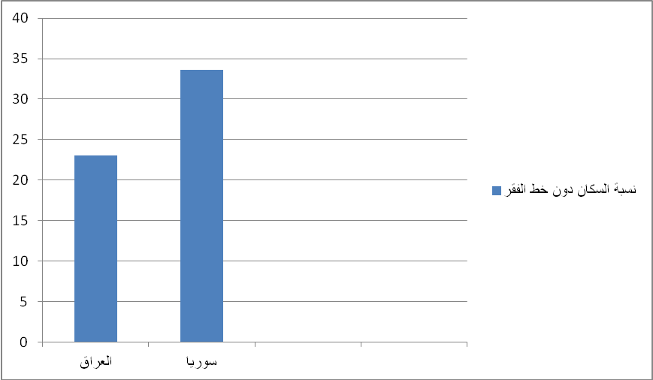
المصدر:- جدول رقم (6)
الاستنتاجات
- اظهر البحث وفيما يخص مؤشر التركيب العمري (النشطين اقتصاديا),بان الفئة النشطة اقتصاديا من (15-64سنة) تسجل اعلى نسبة في كل من العراق وسوريا وبنسبة (56.9% و58.5%) اذا ما تم مقارنتها ببقية الفئات العمرية الاخرى عام 2010 .
- تبين الفارق الكبير في نسب الملتحقين بالتعليم الابتدائي وفي كلا الدولتين,اذ بلغت النسبة في سوريا (92.2%) من مجموع السكان بعمر(6-12سنة) فيما تنخفض نسبتهم في العراق الى(56.3%) من مجموع الفئة العمرية نفسها,وتشير الدلائل الرقمية ايضا الى تفوق اعداد المدارس الابتدائية في سوريا مقارنة بالعراق, حيث بلغ عدد المدارس الابتدائية في سوريا وللعام الدراسي 2008-2009 (16853مدرسة) في حين بلغ عدد المدارس الابتدائية في العراق (13124مدرسة) .
- وفيما يخص نسب الامية سجل العراق نسبة مرتفعة بلغت (25%) من مجموع السكان عام 2004 , وقياسا بالعراق بلغت نسبة الامية في سوريا (18.9%) للعام نفسه .
- وفيما يتعلق بمعدل طبيب للسكان بين البحث النقص الكبير في عدد الاطباء في العراق وان مقدار النقص هو (56665طبيب) عام 2010, وفي سوريا يظهر النقص بمقدار (21411طبيب) عام 2010 .
- وبالاعتماد على المعيار الذي يحدد(10) اسرة لكل (1000)من السكان,يتضح مقدار النقص في عدد الاسرة ففي العراق بلغ مقدار النقص (290534سرير),اما في سوريا فان مقدار النقص هو (171850سرير).
- تباين نسب السكان المخدومين بمياه الشرب الصالحة في كل من العراق وسوريا,اذ سجلت سوريا نسبة اعلى من العراق بلغت (91%) من اجمالي سكانها فيما سجل العراق نسبة (75%) .
- اظهر البحث ارتفاع معدل البطالة في كلا الدولتين عام 2010,حيث بلغت قيمته في العراق (15.3%) وهو معدل مرتفع قياسا بما يمتلكه من مؤهلات اقتصادية كبيرة وقوة بشرية عاملة قادرة على العمل,اما في سوريا فقد بلغ المعدل(10.9%)
- وبالاعتماد على خط الفقر الوطني في كل من العراق وسوريا,اظهرت النتائج بان حوالي (7مليون نسمة ) في العراق يعيشون تحت خط الفقر ليشكلوا نسبة (23%) من عدد سكان العراق عام 2007,وفي سوريا فان حوالي (6.7مليون نسمة) يعيشون تحت خط الفقر ليشكلوا نسبة(33.6%) من عدد سكان سوريا عام 2007.
التوصيات
- دعم واستغلال الفئة العمرية (15-64سنة) في كلا الدولتين باعتبارها تمثل كوادر بشرية متوفرة وقادرة على العمل والاخذ بنظر الاعتبار توزيع المشاريع التنموية(العمرانية والاستثمارية) وفقا للتوزيع الجغرافي المكاني لهذه الفئة العمرية.
- وضع معالجات خاصة لواقع التعليم الابتدائي في العراق من خلال تكثيف الجانب الاعلامي للقضاء على الامية وزيادة الموارد المخصصة للتعليم لبناء مدارس جديدة وترميم المدارس القديمة,ودعم الاسر الفقيرة لمساعدتها في ارسال ابناءها الى المدارس,والحزم في تطبيق قانون الزامية التعليم,وكذلك الحال في سوريا فان نسب الامية لازالت بحاجة الى مضاعفة الانفاق والجهود والممارسات الرسمية في مجال محو الامية.
- معالجة النقص في عدد الاطباء وتشجيعهم للعودة الى العراق وسوريا وفقا لسياسات خاصة بظروف كلا الدولتين,مع التاكيد على جانب مشترك وهو تحقيق مستوى للاجور يقارب ما يتقاضوه في الخارج,ومن الضروري ايجاد اليات جديدة لقبول طلبة كليات الطب في العراق يتم من خلالها زيادة عدد الخريجين وبما يتلائم مع حجم السكان.
- وبالاعتماد على عدد السكان والمعيار العالمي الذي يحدد عدد الاسرة للسكان,فان العراق بحاجة الى توفير(324810سرير) عام2010,اما سوريا فان السكان بحاجة الى توفير (203670سرير) لنفس العام.
- توجيه المشاريع الخدمية وخصوصا مشاريع امدادات المياه الصالحة للشرب لرفد العراق بهذه الخدمة وايصالها بشكل مناسب للسكان .
- ولمعالجة البطالة في العراق وسوريا فلا بد من وضع سياسات ملائمة بهذا الخصوص ولعل من اهمها تنويع مصادر الدخل, وزيادة معدل الاستثمار وخاصة في القطاعات كثيفة الاستخدام للعمالة.
- ولتخفيف الفقر في العراق وسوريا,لابد من اتباعهما استراتيجية وطنية تتضمن عدالة في التوزيع,وتوفير فرص عمل عن طريق المشاريع التنموية,وتخفيف الاعباء على الفقراء من خلال تقديم المساعدات للاسر الفقيرة, ويعد استخدام نظام شبكة الحماية الاجتماعية والبدء بتطبيقه في العراق عام 2006,ونظام البطاقة التموينية اجراءات مهمة تقلل من نسبة الفقر .
المصادر
- اوغلي,عصام الشيخ و د.فؤاد اسماعيل,تطور التركيب التعليمي لسكان الجمهورية العربية السورية,دراسة مقارنة ( 1994-2004) المكتب المركزي للاحصاء,شباط,2007.
- برنامج الامم المتحدة الانمائي,تقرير التنمية البشرية لعام1993,مركز دراسات الوحدة العربية,بيروت,1993.
- البنك الدولي,تقرير التنمية في العالم,القاهرة, مؤسسة الاهرام,1990.
- جمهورية العراق , وزارة التخطيط والتعاون الانمائي,الجهاز المركزي للاحصاء,المجموعة الاحصائية(2010-2011).
- الجمهورية العربية السورية,المكتب المركزي للاحصاء,المجموعة الاحصائية لعام 2011.
- الجمهورية العربية السورية,المكتب المركزي للاحصاء,المجموعة الاحصائية لعام 2009.
- الجمهورية العربية السورية,المكتب المركزي للاحصاء,المجموعة الاحصائية لعام 2010.
- الجنابي,صلاح حميد وسعدي علي غالب,جغرافية العراق الاقليمية,جامعة الموصل,1992.
- الحبيب,مصدق جميل,التعليم والتنمية الاقتصادية,وزارة الثقافة والاعلام,دار الرشيد للنشر,بغداد,1981.
- حجازي,جمعة,الامية تفاقم المشكلة وتعثر الحلول,الجمهورية العربية السورية,المكتب المركزي للاحصاء,2007.
- حسن, عبد الباسط محمد,التنمية الاجتماعية, منشورات مكتبة وهبة,القاهرة ,1981.
- الحلفي,عبد الجبار عبود,البطالة في العراق مع اشارة خاصة الى بطالة الشباب,مجلة بحوث اقتصادية عربية , العددان 43-44, 2008.
- سارة,فايز,الفقر في سوريا(نحو تحول جذري في سياسة معالجة الفقر) مركز التواصل والابحاث الاستراتيجية, 2011.
- السعدي,عباس فاضل,خصائص المؤشرات الديمغرافية للتنمية البشرية وتباينها المكاني في الوطن العربي, مجلة المستقبل العربي,مركز دراسات الوحدة العربية,العدد251, 1999 .
- عبد العال,احمد,جغرافية التنمية(مفاهيم نظرية وابعاد مكانية) الملتقى الخامس للجغرافيين العرب,جامعة الكويت,2008.
- عبد الله, ماهر ناصر,التوزيع الجغرافي للخدمات الصحية في مدينة السماوة وكفاءتها لعام 2008,مجلة اداب الكوفة, العدد (5) 2009.
- عوض,عبد الناصر,ممارسة الخدمة الاجتماعية في المجال الطبي,مكتبة النهضة المصرية,الطبعة الاولى, 1997.
- ف.دوجلاس موشيت,مبادئ التنمية المستديمة,ترجمة بهاء شاهين,الدار الدولية للاستثمارات الثقافية,الطبعة الاولى,القاهرة,2000.
- الكواكبي,سلام,هجرة العقول والكفاءات في المشرق العربي,الامم المتحدة,اللجنة الاقتصادية والاجتماعية لغربي اسيا,الاسكوا,2010.
- المصبح,عماد الدين,العوامل المؤثرة في البطالة في الجمهورية العربية السورية,المؤتمر الدولي حول ازمة البطالة في الدول العربية,القاهره,2008.
- منظمة الصحة العالمية,دلائل جودة مياه الشرب,جنيف,الطبعة الثالثة,المجلد (1) 2004.
- الموسوعة العربية,هيئة الموسوعة العربية, دمشق, المجلد الحادي عشر,2005.
- وزارة التخطيط والتعاون الانمائي,الجهاز المركزي للاحصاء,الاستراتيجية الوطنية للتخفيف من الفقر,الطبعة الاولى, 2009.
- وزارة التخطيط والتعاون الانمائي,الجهاز المركزي للاحصاء وتكنلوجيا المعلومات,مسح الاحوال المعيشية في العراق لعام 2004,الطبعة الاولى,بغداد , 2005.
- وزارة الصحة,دائرة التخطيط وتنمية الموارد,قسم الاحصاء الصحي والحياتي,القوى العاملة,بيانات غير منشورة (2010).
- Nudler,Oscar, the Humman element as Means and of development, 1986.
- Plant R,The very idea of weifare state in Bean and other (eds) in defense of weifater,London ,1989.

- صلاح حميد الجنابي وسعدي علي غالب,جغرافية العراق الاقليمية , جامعة الموصل , 1992, ص75
1- المصدر نفسه , ص114
2-الموسوعة العربية , هيئة الموسوعة العربية , دمشق , المجلد الحادي عشر , 2005, ص524
3- الجمهورية العربية السورية, المكتب المركزي للاحصاء , المجموعة الاحصائية لعام 2011, الاحوال الطبيعية.
4- الموسوعة العربية , المصدر نفسه, ص524
1- احمد عبد العال, جغرافية التنمية(مفاهيم نظرية وابعاد مكانية) الملتقى الخامس للجغرافيين العرب, جامعة الكويت , 2008,ص21
1- برنامج الامم المتحدة الانمائي,تقرير التنمية البشرية لعام 1993,مركز دراسات الوحدة العربية,بيروت ,1993,ص3.
2- عباس فاضل السعدي,خصائص المؤشرات الديمغرافية للتنمية البشرية وتباينها المكاني في الوطن العربي , مجلة المستقبل العربي , مركز دراسات الوحدة العربية , العدد251لسنة 1999, ص70
3- Nudler,Oscar,The human element as means and of development,1986,P31
4- ف.دوجلاس موشيت , مبادئ التنمية المستديمة , ترجمة بهاء شاهين, الدار الدولية للاستثمارات الثقافية , الطبعة الاولى , القاهرة , 2000,ص71
1- عبد الباسط محمد حسن,التنمية الاجتماعية,منشورات مكتبة وهبة,القاهرة,1981,ص338
1- مصدق جميل الحبيب,التعليم والتنمية الاقتصادية,وزارة الثقافة والاعلام,دار الرشيد للنشر,بغداد,1981,ص18
1- د.جمعة حجازي , الامية تفاقم المشكلة وتعثر الحلول , الجمهورية العربية السورية, المكتب المركزي للاحصاء , 2007, ص25
2- عبد الناصر عوض, ممارسة الخدمة الاجتماعية في المجال الطبي, مكتبة النهضة المصرية , الطبعة الاولى , 1997,ص17
³- وزارة الصحة , دائرة التخطيط وتنمية الموارد , قسم الاحصاء الصحي والحياتي, القوى العاملة, بيانات غير منشورة (2010)
4- استخرجت الحاجة الى الاطباء بقسمة عدد السكان /400
1- د.سلام الكواكبي , هجرة العقول والكفاءات في المشرق العربي, الامم المتحدة , اللجنة الاقتصادية والاجتماعية لغربي اسيا, الاسكوا , 2010,ص18
2- ماهر ناصر عبد الله , واقع التوزيع الجغرافي للخدمات الصحية في مدينة السماوة وكفاءتها لعام 2008, مجلة اداب الكوفة , العدد (5) , 2009,ص408
³- استخرجت الحاجة الى الاسرة بقسمة عدد السكان /100
1- منظمة الصحة العالمية , دلائل جودة مياه الشرب , جنيف , الطبعة الثالثة , المجلد 1 ,2004
1- عبد الجبار عبود الحلفي , البطالة في العراق مع اشارة خاصة الى بطالة الشباب, مجلة بحوث اقتصادية عربية , العددان 43-44, 2008,ص105
2- عماد الدين المصبح , العوامل المؤثرة في البطالة في الجمهورية العربية السورية , المؤتمر الدولي حول ازمة البطالة في الدول العربية , القاهرة , 2008,ص27
³⁻Plant R, The very idea of weifare state in Bean and other (eds) in defense of weifater, london, 1989, P4-5.
1-البنك الدولي , تقرير التنمية في العالم , القاهرة , مؤسسة الاهرام , 1990, ص41.
2- وزارة التخطيط والتعاون الانمائي, الجهاز المركزي للاحصاء , الاستراتيجية الوطنية للتخفيف من الفقر , الطبعة الاولى , 2009,ص8-13
3- فايز سارة , الفقر في سوريا (نحو تحول جذري في سياسة معالجة الفقر ) , مركز التواصل والابحاث الاستراتيجية , 2011,ص8.
4- فايز سارة , المصدر نفسه, ص9.

